简单文件系统
项目选题：简单文件系统
项目作者：李昊彦（软件工程01级1.5+2.5）
项目功能：通过在内存中开辟空间作为文件存储器，在其上实现一个简单的文件系统。该文件系统提供以下一些操作：
创建子目录（mkdir）
删除子目录 (deldir)
显示目录 (dir)
更改当前目录 (cd,cd..)
创建文件 (create)
打开文件 (open)
写文件 (write)
读文件 (open))
删除文件 (delete)
退出该文件系统时，会将该文件系统的内容保存到磁盘上，以便下次可以将其回复到内存中来。
项目要点：在进行文件系统的结构设计时，我采取了以下四个结构:
typedef struct BLOCK {//描述物理块信息的结构
char array[80];//物理块中用于存储信息的char数组
int size;//物理块当前所用的大小
int next;//所指向的下一个物理块的编号
int number;//自身的编号
int isUse;//描述该物理块是否可用
}BLOCK,*PBLOCK;
typedef struct END {//描述文件或目录的结构
int flag;//标识存放的是文件还是目录
char name[80];//存放文件或目录的名称
PBLOCK bbegin;//若为文件，则指向该文件的第一个物理块
LIST* lbegin;//若为目录，则指向一个新的LIST结构，其中又可存放很多END结构
int isUse;//描述该结构是否已用
int bbeginnum;//所指向的该文件的第一个物理块的编号
int lbeginnum;//所指向的该目录的LIST结构的编号
int number;//自身的编号
}END,*PEND;
typedef struct LIST {//用于存放目录索引的结构
PEND element[50];//所存放的该目录下的PEND结构
int elementnum[50];//所存放的该目录下的PEND的编号
int isUse;//描述该结构是否已用
int number;//自身的编号
int digit;//当前已存放的PEND的数目
}LIST,*PLIST;

typedef struct FAT {//存放根目录下文件或目录的结构
int flag;//标识该块存放的是文件还是目录
char name[80];//该文件或目录的名称
int isUse;//描述该块是否被用
PLIST list;//指向PLIST结构
int listnum;//自身的编号
}FAT,*PFAT;

创建文件或目录:
若用户是在根目录下创建文件或目录，首先系统会给他分配一个FAT结构，接着他可以在该目录下创建文件或目录，系统将为他分配一个LIST结构，LIST结构中存放着该目录下所有的PEND结构，随着该目录下文件或目录的创建，均将在LIST结构中的PEND数组中增加一项，若其创建的是文件，则刚刚分配给他的END结构中的PBLOCK将指向所创建的文件的第一个物理块；若其创建的仍然是目录，则刚刚分配给他的END结构中的PLIST将指向系统新分配给他的LIST结构。
删除文件或目录：
在删除文件或目录时，若其删除的是文件，则只需根据文件中所指的第一个物理块的编号，一个接一个下去，将该文件所占用的全部物理块释放；若其删除的是目录，则需通过遍历结构中所存放的所有END结构中的PBLOCK与PLIST结构，进行递归操作，才能将该目录下的所有文件与目录（包括目录下的目录与文件）全部释放。
读写文件：
读写文件时，只需根据该文件所指向的第一个物理块的编号，进行读写操作。

项目演示：
实际操作过程中的效果图：
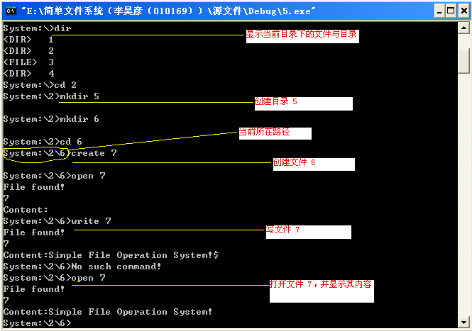 结束语：
感谢张老师的关心与指导！

